课后练习十二
一、单选题
1．习近平主席在第二届中国国际进口博览会上指出，大江大河奔腾向前的势头，是谁也阻挡不了的。世界各国应当坚持“拉手”而不是“松手”，坚持“拆墙”而不是“筑墙”。该论断的哲学依据是（ ）
①局部的发展能够推动整个世界的繁荣发展②主要矛盾在解决世界问题中发挥主导作用
③着眼于事物的整体性有利于正确认识世界④在对立中把握统一能促进国际关系的和谐
A．①② B．①③ C．②④ D．③④
2．“高考的成功绝不是考场上的灵光乍现，而是源于平时艰难困厄练就的坚初顽强，厚积分秒之功，始得一鸣惊人，坚守不舍之气，方能赢得始终。----摘自某同学在高考百日誓师大会上的发言。高三学子从中的收获应有（ ）
①抓住机遇，保持事物性质的稳定 ②坚定信心，发展的道路一片光明
③百折不挠，勇敢地面对各种考验 ④注重积累，成功总是从量变开始
A．①④ B．①② C．②③ D．③④
3．由国内自主研发的H操作系统于2019年8月9日正式对外发布。相比目前市面上的其他系统，该操作系统更加安全和流畅，将率先应用于物联网开发。但也有部分网民质疑该系统对其他应用程序和设备的兼容性问题。对此，下列说法正确的是（ ）
①理论基础上的实践创新是科技发展的先导②科技的每一次进步都是通过创新实现的
③人们对新事物的接受与认可需要一个过程④科技的发展提高了人类思维的能力和水平
A．①② B．①④ C．②③ D．③④
4．橘子树嫁接，是将优良品种嫁接到老旧品种植株上，让原来的果树结出新品种果实。下图为橘子树的两种嫁接方式示意图。结合图示我们能够感悟到的哲理是（ ）
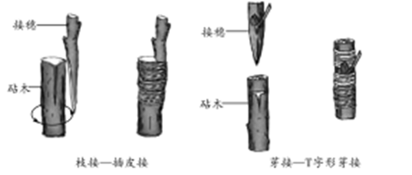
A．系统是由相互联系的诸要素构成的统一整体B．科技创新推动了社会生产力的发展C．辩证的否定足事物发展的环节和联系的环节D．新事物战胜旧事物不可能一蹴而就
5．各地开展全域旅游，既要把握国家全域旅游示范区的一系列标准，又要根据自身特色积极探索。这体现了（ ）
①不同事物有不同的矛盾②具体事物是个性与共性的统一③特殊性寓于普遍性之中并通过普遍性表现出来④矛盾的普遍性和特殊性在一定条件下相互转化
A．①② B．③④ C．①③ D．②④
6．从图中可知，枪响之后没有赢家，是因为（ ）
①熊与人作为矛盾双方相互对立②熊与人作为矛盾双方相互依存③枪响会打破人与熊之间的平衡④熊与人在力量和地位上不平衡A．①② B．③④ C．①④ D．②③

7．（漫画《“诤友”》启示我们应（ ）
①要敢于承认矛盾并解决矛盾②要坚持辩证的否定观③要坚持切以时间地点条件为转移④要坚持对具体问题进行具体分析
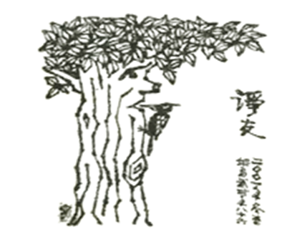
A．①② B．①③ C．②④ D．③④
8．专家指出，世界经济深度调整是一个长周期，一定伴随着中国从大国走向强国的整个历史发展周期，所以中国要有长期发展战略眼光，保持好战略定力。同时，全球格局错综复杂，中国需要通过改革和开放深度洞察真伪命题，以敢于创新、勇于变革的姿态迎接挑战。该观点强调（ ）
①重视事物的长远联系，准确把握经济发展趋势②重视事物间的直接联系，赋予经济发展直接动力③把握事物的本质联系，积极探索经济发展新思路④把握事物的内部联系，用自身发展带动世界发展A．①③ B．①④ C．②③ D．②④
9．黄河是我们的母亲河。2019年9月，习近平总书记在郑州考察时强调，“要坚持山水林田湖草综合治理、系统治理、源头治理，统筹推进各项工作，加强协同配合，共同抓好大保护，协同推进大治理”。这启示我们治理黄河要（ ）
①注意把握主要矛盾的次要方面②立足部分，实现治理的最优目标③学会运用综合的思维分析问题④统筹兼顾，做到保护与发展并举A．①② B．①③ C．②④ D．③④
10．高三某教师今年在进行二轮复习教学时，针对以往此轮复习常见的知识误区和高考考情，采用思维导图知识建构与知识点细节性回顾相结合的方法，引导学生展示知识思维导图，加强易混易错知识点的训练，坚持进行变式练习，并根据学生的答题情况进行适时调整取得了不错的效果。这说明（ ）
①基于系统优化的方法要求，既统筹考虑，又优化组合②关键性部分的功能及其变化对整体功能起决定性作用③矛盾的特殊性寓于普遍性之中并通过普遍性表现出来④矛盾特殊性要求我们进行备考复习时具体问题具体分析A．①② B．①④ C．②③ D．②④
11．国务院印发《交通强国建设纲要》指出，推动大数据、互联网、人工智能、区块链超级计算等新技术与交通行业深度融合，到2035年，基本建成交通强国，形成“三张交通网”（发达的快速网、完善的干线网、广泛的基础网）和“两个交通圈”（围绕国内出行和全球快货物流建立的快速服务体系）。这表明（ ）
①人们可以根据固有的联系，建立新的联系②自在事物的联系与人为事物的联系相互转化
③优化系统内部结构，提升整体功能④部分居于主导地位，用局部的发展推动整体的发展
A．①② B．①③ C．②④ D．③④
12．我们应该坚持以开放求发展，深化交流合作，坚持“拉手”而不是“松手”，坚持“拆墙”而不是“筑墙”，坚决反对保护主义、单边主义，不断削减贸易壁垒，推动全球价值链、供应链更加完善，共同培育市场需求。这一观点的哲学依据是（ ）
①事物的发展是量积累到一定程度的结果②要用综合的思维方式来认识事物③矛盾双方的转化是有条件的 ④联系具有普遍性和客观性A．①② B．①③ C．②④ D．③④
13．漫画《相形见绌）给我们的启示是（ ）
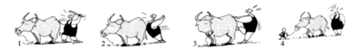
A．善学习，坚持具体问题具体分析 B．抓主流，把握矛盾的主要方面
C．抓重点，集中力量解决主要矛盾 D．善借物，利用事物的外部矛盾
14．一些特大安全事故，往往带有突发性、意外性、复杂性的特点，看似防不胜防、难以避免，实则萌生于日常被忽视的隐患、潜藏于不负责任的细节。这告诉我们要（ ）
①防微杜渐，警钟长鸣②把握事物的多样联系③果断地促成事物质变④抓重点，集中力量解决主要矛盾A．①② B．①③ C．②④ D．③④
15．5G与物联网相得益彰，人工智能和大数据相伴相生，云计算、区块链……“万物互联”势不可挡，然而新技术也对网络安全提出了前所未有的挑战。由于新技术广泛介入生产生活，网络安全一旦出现问题，代价将变得难以承受。这表明（ ）
①事物随其发展而不断产生新的矛盾②新技术就是在新事物之间建立新联系③人为事物的联系比自在事物的联系更能促进事物发展④事物发展的前途是光明的、道路是曲折的
A．①② B．①④ C．②③ D．③④
二、主观题：阅读材料，完成下列要求。（9分）
16.2020年初，新冠肺炎疫情给中国经济运行带来明显影响，但前进的步伐不能也不会因此止步。
习近平总书记在统筹推进新冠肺炎疫情防控和经济社会发展工作部署会议上做重要讲话，要求各级党委、政府和各级领导干部要坚持统筹兼顾、综合平衡、突出重点、带动全局，做“十个手指弹钢琴”的高手，战“疫”发展两手抓。首先，既要举全国之力坚决打好湖北保卫战、武汉保卫战，也要统筹抓好其他地区防控工作，完善差异化防控策略，坚决落实分区分级的精准防控。第二、疫情防控不只是医药卫生问题，而是全方位的工作，是一场总体战，既要毫不放松做好疫情防控重点工作，也要有序推进各地复工复产，全力维护经济社会大局稳定。第三、疫情确实给经济运行带来的冲击和影响，但我国经济发展长期向好的基本面没有变，经济结构调整优化的前进态势没有变，我们要保持战略定力，坚定必胜信念，为如期实现“两个一百年”目标努力奋斗。
结合材料，运用矛盾分析法说明应如何做好“十个手指弹钢琴”，战“疫”发展两手抓。

